4. Aufgabenbeispiel

Einführungsphase, Grundkurs neueinsetzend, 3. Quartal

Tanto gusto en conocerte

AB1
Situación: Du stehst mittlerweile in regem Emailkontakt zu Juan. In einer der letzten Mails hast du angesprochen, dass du gerne und viel Fahrrad fährst. Juan hat dir gegenüber erwähnt, dass es in Madrid eher unüblich sei, Fahrrad zu fahren. Dies sei viel zu gefährlich und er greife z.B. eher auf öffentliche Verkehrsmittel zurück. Im Internet bist du auf die Seite von Bajabikes gestoßen.
Actividad: Redacta un e-mail a Juan en el que le informes sobre las ofertas de la empresa Bajabikes.

http://www.bajabikes.eu/de/fahrradtour-madrid
FAHRRADTOUR MADRID
Entdecken Sie Madrid auf einer geführten Fahrradtour
- 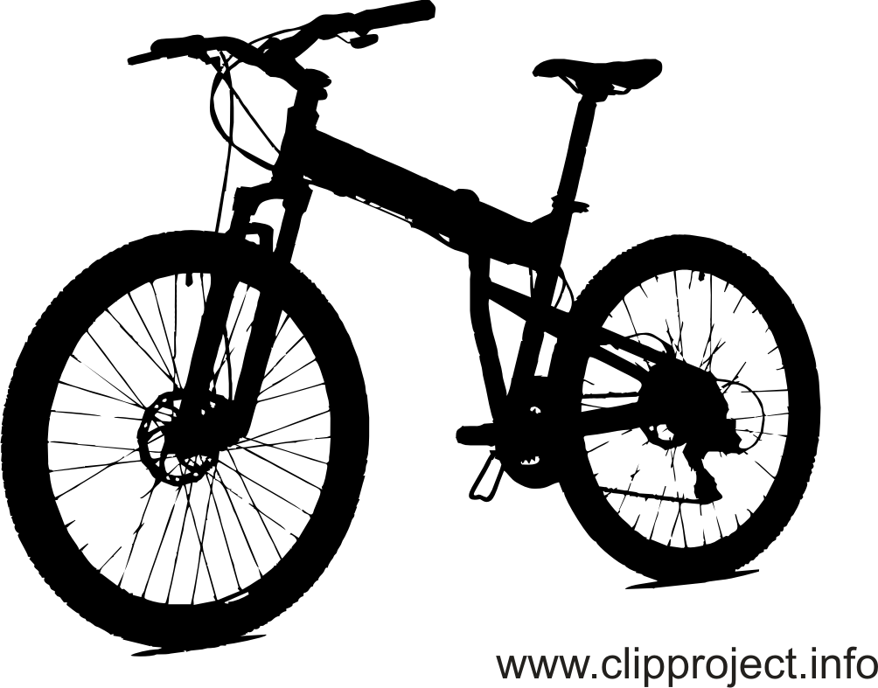Attraktive und sichere Routen in Kleingruppen
- Die größten Sehenswürdigkeiten
- Unterwegs beeindruckende Fotomotive
- Keine Vorauszahlung nötig
- Über 7 Jahre Erfahrung in 20 Städten

Planen Sie eine Radtour durch Madrid mit Baja Bikes ein bei Ihrem nächsten Aufenthalt in der spanischen Hauptstadt. Mit uns sehen Sie alle Sehenswürdigkeiten an der Seite eines erfahrenen Tourguides.
Erhältliche Fahrradtouren in Madrid
Madrid Highlights Fahrradtour (täglich um 10:00) auf Anfrage
Madrid Tapas Fahrradtour (täglich um 10:00); 32,- €
Madrid Bernabeu Fahrradtour (täglich um 12:00) 27,50,- €
Geführte Fahrradtouren durch Madrid
Unsere Radtouren erfreuen sich immer größerer Beliebtheit. Sie bieten eine tolle Gelegenheit, Radeln mit Sightseeing zu verbinden und die Stadt auf interessante Art und Weise zu entdecken. Die Baja Bikes Fahrradtouren in Madrid führen Sie nicht nur entlang der einschlägigen Sehenswürdigkeiten, sondern auch durch schöne Parks und entlang architektonischer Meisterwerke. An der Seite unseres Tourführers radeln Sie in einem angenehmen Tempo u.a. zum Königlichen Palast, Casa de Campo, Reina Sofia Museum, Plaza Mayor, Puerta del Sol, Parque del Retiro, Prado Museum und Plaza Cibeles. Dazu sehen Sie auch einige weniger bekannte und versteckte Ecken der spanischen Metropole, die Sie nicht verpassen sollten. Außerdem haben Sie auf unserer Tapas-Tour die Möglichkeit, neben den Highlights auch die typisch spanische Küche kennenzulernen. Für echte Fußballfans bieten wir die Bernabeu-Tour an, die Sie in den Fußballtempel von Real Madrid führt: ins Santiago Bernabeu. Mit einer Baja Bikes Fahrradtour in Madrid komplettieren Sie Ihren Madrid-Urlaub!

